1. Wat is een kaart?
Een kaart is een tekening van een deel van de wereld, gemaakt met een speciale bedoeling. Een kaart is dus een verkleinde weergave van de werkelijkheid.
Er zijn dus verschillende soorten kaarten.
Een kaart voor het leger zal bijvoorbeeld anders zijn dan een kaart voor toeristen, want ze zijn gemaakt met een andere bedoeling.
De manier waarop de wereld is getekend, de kleuren, de symbolen die gebruikt worden, … kan ook sterk verschillen van kaart tot kaart.
Voorbeeld: Een “T/O – wereldkaart” van 900 jaar geleden
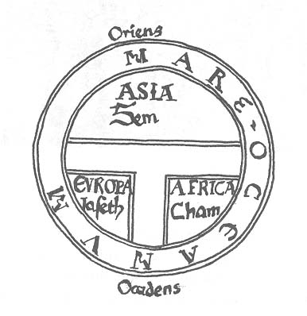
Dit is een wereldkaart uit de 12de eeuw. De bedoeling van deze kaart was niet zozeer om de weg te weten, wel om de wereld te tonen zoals we die kennen uit de bijbel.
Bovenaan staat het oosten (“Oriens”) omdat men geloofde dat daar het Aards Paradijs was geweest.
De aarde op deze kaart is wel al rond, maar Amerika en Oceanië waren nog niet bekend.

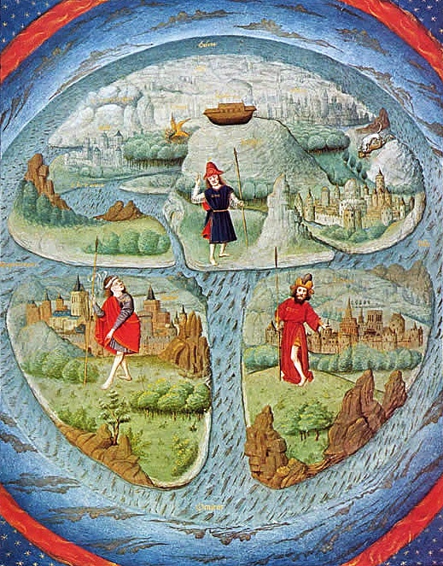
Vanaf de zestiende eeuw, na de ontdekking van Amerika, veranderde de visie op de wereld. Er werden wereldkaarten en atlassen samengesteld, o.a. door de Vlaamse wetenschapper Gerard Mercator.( Rupelmonde, 5 maart 1512 – Duisburg, 2 december 1594)
Er ontstonden “moderne” kaarten, waar bepaalde afspraken voor gelden, tot op de dag van vandaag!
De afspraken voor moderne kaarten
1. Het noorden staat bovenaan.
2. Een kaart bekijkt de wereld loodrecht van bovenaf.
3. Een kaart heeft een duidelijke schaal: er wordt altijd aangegeven hoeveel keer kleiner de kaart is tegenover de realiteit.
4. De kaart maakt duidelijk waarvoor ze bedoeld is.
5. Er is een legende bij de kaart.

Voorbeeld 1: Kaarten om ons heen - Gravensteen
Voorbeeld 2: De route van De Ronde van Vlaanderen in de krant:

Voorbeeld 4 : België, België en België
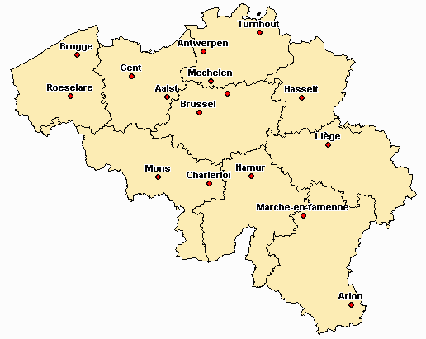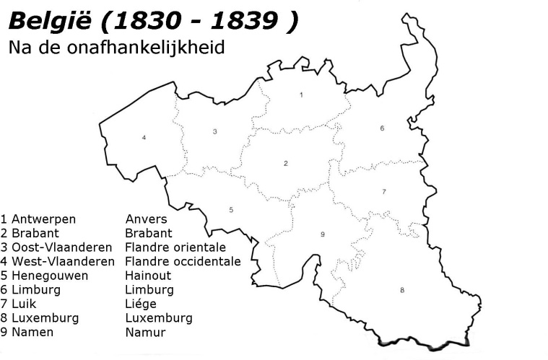

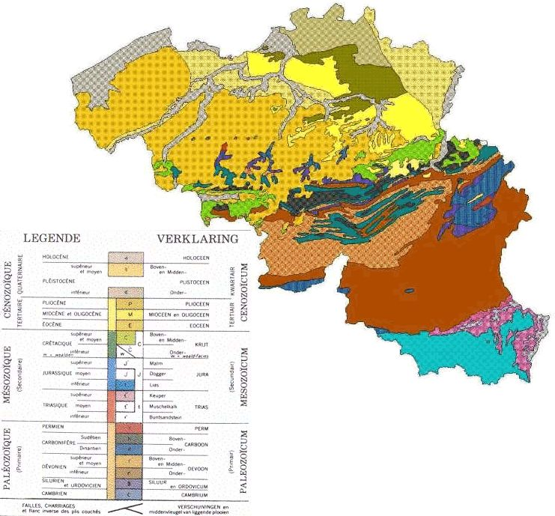
Een goede kaart heeft een legende. Dat is de uitleg van alle gebruikte symbolen, cijfers, lijnen en kleuren die je op de kaart tegenkomt.

2. De schaal van een kaart
Omdat een kaart altijd een verkleinde weergave is, is het soms wel handig om te weten hoeveel kleiner de kaart is tegenover de werkelijkheid.
Bijvoorbeeld: als een straat op een kaart 1 centimeter lang is, hoe lang is die straat dan in het echt?
Dit kunnen we uitrekenen als we de schaal kennen.
Als we een kaart hebben met schaal 1 op 10 000, dan betekent dit dat 1 centimeter op de kaart overeenkomt met 10 000 centimeter in de werkelijkheid.
Aangezien 100 centimeter gelijk is aan 1 meter, kennen we het aantal meter door het aantal centimeter te delen door 100.
10 000 : 100 = 100
1 centimeter op deze kaart is in realiteit 100 meter
Hoe groter de schaal, hoe kleiner de kaart is tegenover de realiteit!
Voorbeeld: het Gravensteen in Gent
* Oefening:
Zet de juiste schaal bij de juiste kaart:
1: 10 000 1 : 300 000 1: 15 000 000 1: 70 000 000

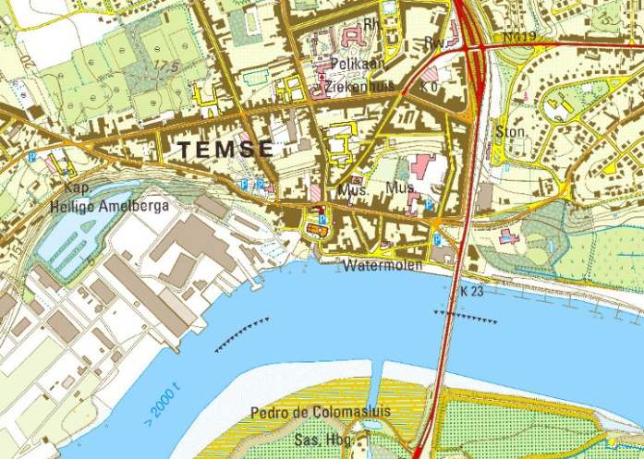
3. Een kaart of stadsplan gebruiken
* Opdracht: zoek de weg in een stad
- Stadsplan Antwerpen
Leg uit: de weg van het Centraal Station naar de Zwaardstraat.
- Stadsplan Gent
Leg uit: de weg van de Zonnestraat naar de Vrijdagmarkt.
- Stadsplan Hasselt
Leg uit: de weg van het station naar de Walputstraat.
- Stadsplan Brugge
Leg uit: de weg van het Stationsplein naar de Burg.
- Stadsplan Leuven
Leg uit: de weg van het station naar de Ramberg.

(*** TIP: wees niet bang om de kaart indien nodig te draaien!)

